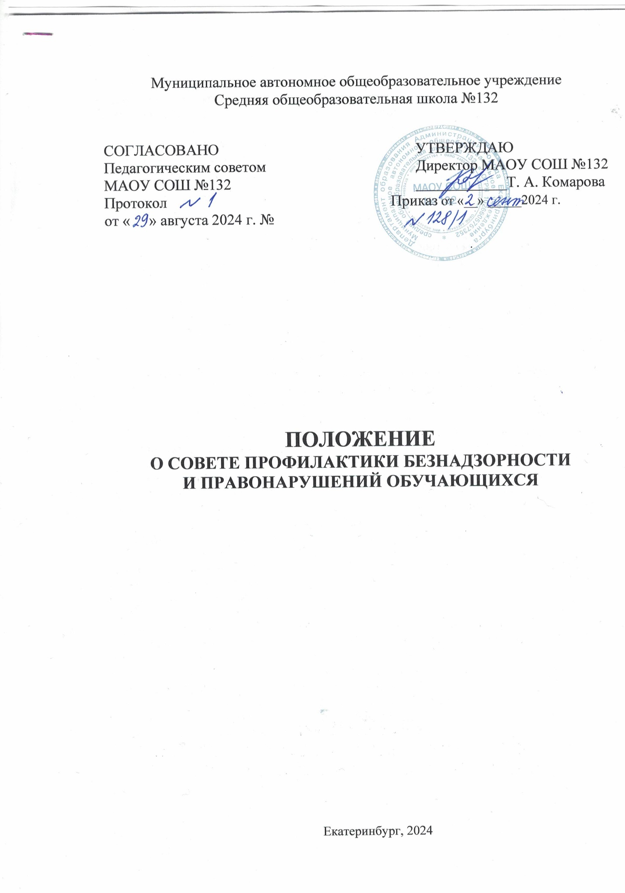

**ПОЛОЖЕНИЕ**

**О СОВЕТЕ ПРОФИЛАКТИКИ БЕЗНАДЗОРНОСТИ**

**И ПРАВОНАРУШЕНИЙ ОБУЧАЮЩИХСЯ**

**1. Общие положения**

1.1. Совет профилактики (далее - Совет) является органом общественного самоуправления, организованным для работы по предупреждению безнадзорности и правонарушений.

1.2. Положение о Совете профилактики безнадзорности и правонарушений, обучающихся (далее - Положение) Муниципального автономного общеобразовательного учреждения средней общеобразовательной школы № 132 (далее – школа) разработано в соответствии с документами:

* Конвенция о правах ребенка;
* Конституция Российской Федерации;
* Семейный кодекс Российской Федерации от 29.12.1995 № 223-ФЗ;
* Федеральный закон «Об основных гарантиях прав ребенка в Российской Федерации» от 24.07.1998 № 124-ФЗ;
* Федеральный закон от 24.06.1999 № 120-ФЗ «Об основах системы профилактики безнадзорности и правонарушений несовершеннолетних»;
* Федеральный закон от 29.12.2012 № 273-ФЗ «Об образовании в Российской Федерации»;
* письмом Минобрнауки России от 28.04.2016 № АК-923/07;
* Уставом школы.

1.3. Настоящее Положение является нормативно-правовой основой деятельности по профилактике безнадзорности и правонарушений обучающихся, защиты прав и законных интересов несовершеннолетних школы.

1.4. Совет действует на основе принципов гуманности, демократичности и конфиденциальности получаемой информации, разглашение которой могло бы причинить моральный, психологический или физический вред несовершеннолетнему.

1.5. Совет профилактики призван объединить усилия педагогического, ученического коллективов, родительской общественности, психологической службы в школе в создании единой системы по профилактике безнадзорности, наркомании, правонарушений в школе, координировать действия педагогического коллектива с работой районных структур и общественных организаций, работающих с детьми и подростками.

1.6. В Положении применяются следующие понятия:

*Профилактика безнадзорности и правонарушений, обучающихся* - система социальных, правовых и педагогических мер, направленных на выявление и устранение причин и условий, способствующих безнадзорности, правонарушениям, антиобщественным действиям обучающихся, осуществляемых в совокупности с индивидуальной профилактической работой с обучающимися и семьями, находящимися в социально опасном положении.

*Индивидуальная профилактическая работа* - деятельность по своевременному выявлению обучающихся и семей, находящихся в социально опасном положении, а также по их социально-педагогической реабилитации и (или) предупреждению совершения ими правонарушений и антиобщественных деяний.

*Несовершеннолетний, находящийся в социально опасном положении -* обучающийся общеобразовательного учреждения, который вследствие безнадзорности или беспризорности находится в обстановке, представляющей опасность для его жизни или здоровья, либо не отвечающей требованиям к его воспитанию или содержанию, либо совершает правонарушения или антиобщественные деяния.

*Семья, находящаяся в социально опасном положении* - семья, имеющая обучающегося, находящегося в социально опасном положении, а также семья, где родители (законные представители) обучающегося не исполняют своих обязанностей по его воспитанию, обучению и (или) содержанию и (или) отрицательно влияют на его поведение либо жестоко обращаются с ним.

*Учет в образовательном учреждении обучающихся и семей, находящихся в трудной жизненной ситуации и/или требующих особого внимания (далее - внутришкольный учет, «группа риска»*) - система индивидуальных профилактических мероприятий, осуществляемая образовательным учреждением в отношении обучающегося и семей, которая направлена на:

* предупреждение безнадзорности, правонарушений и других негативных проявлений в среде обучающихся;
* выявление и устранение причин и условий, способствующих безнадзорности и правонарушениям обучающихся;
* социально-педагогическую реабилитацию обучающихся и семей, находящихся в трудной жизненной ситуации и/или требующих особого внимания.

**2. Цель, задачи и функции Совета профилактики**

2.1. Цели деятельности Совета профилактики:

1) способствовать формированию законопослушного поведения и здорового образа жизни обучающихся;

2) профилактика девиантного и асоциального поведения обучающихся;

3) социальная адаптация и реабилитация обучающихся «группы риска».

2.2. Основными задачами деятельности Совета являются:

* Организация регулярной работы по выполнению Федерального закона «Об основах системы профилактики безнадзорности и правонарушений, обучающихся», других нормативных правовых актов в части предупреждения негативных проявлений в детской и подростковой среде;
* Обеспечение эффективного взаимодействия школы с органами и учреждениями системы профилактики безнадзорности и правонарушений деятельности среды обучающихся и родителей;
* Совершенствование системы организации профилактической работы в ОУ;
* Организация просветительской работы среди обучающихся и их родителей (законных представителей).

2.3. Функции Совета профилактики:

1) анализ состояния правонарушений и преступности среди обучающихся, состояния воспитательной и профилактической работы, направленной на их предупреждение.

2) координация деятельности учителей, классных руководителей, родителей (законных представителей) обучающихся, органов внутренних дел, государственных и общественных организаций по вопросам профилактики безнадзорности и правонарушений, защиты прав, обучающихся;

3) рассмотрение представлений классных руководителей о постановке обучающихся на внутришкольный учет и принятие решения по данным представлениям;

4) анализ результатов деятельности классных руководителей по профилактике безнадзорности и правонарушений, по работе с обучающимися «группы риска»;

5) привлечение педагогов-психологов, работников органов внутренних дел и других организаций государственных и общественных организаций к совместному решению вопросов профилактики безнадзорности и правонарушений обучающихся;

6) осуществление контроля в пределах предоставленных полномочий за условиями воспитания и обращения с обучающимися в учреждении, семье;

7) обсуждение вопросов пребывания обучающихся в неблагополучных семьях, подготовка соответствующих ходатайств в органы опеки и попечительства.

**3.** **Права и обязанности Совета профилактики**

3.1. В пределах своей компетенции Совет профилактики имеет право:

1) запрашивать у классных руководителей сведения, необходимые для работы Совета, приглашать их на заседания для получения информации по рассматриваемым вопросам;

2) проверять условия содержания и воспитания обучающихся в семьях;

3) осуществлять контроль воспитательной работы в классах;

4) приглашать на заседания родителей (законных представителей) обучающихся с целью анализа ситуации, оказания помощи, защиты прав ребенка, необходимости подготовки информации о неблагополучных семьях в органы опеки и попечительства города и в ТКДНиЗП по месту жительства;

5) ставить на внутришкольный учет обучающихся, находящихся в социально опасном положении и нуждающихся в индивидуальной профилактической работе, а также снимать их с учета;

6) вносить предложения по вопросам повышения эффективности воспитательной и профилактической работы в учреждении;

7) ходатайствовать перед ТКДНиЗП о принятии мер общественного воздействия в установленном законом порядке в отношении обучающихся и их родителей (законных представителей);

8) определять состав групп обучающихся, нуждающихся в дополнительных мерах педагогического воздействия:

- систематически пропускающих учебные занятия;

- склонных к бродяжничеству или попрошайничеству;

- употребляющих наркотические, психоактивные, одурманивающие вещества;

- употребляющие алкогольную и спиртосодержащую продукцию, пиво и напитки, изготавливаемые на его основе;

- стоящих на профилактическом учете в органах внутренних дел, в территориальной комиссии по делам несовершеннолетних и защите их прав и других.

9) формировать и обновлять банк данных о неблагополучных семьях, семьях, находящихся в социально опасном положении и (или) в трудной жизненной ситуации;

10) вносить предложения в соответствующие организации по возбуждению дел по лишению родительских прав.

**4. Порядок формирования Совета**

4.1. Состав Совета формируется директором школы и утверждается приказом.

4.2. Совет состоит из председателя, заместителя председателя, секретаря и членов совета.

4.3. Членами Совета могут быть заместители директора, социальные педагоги, педагог-психолог, классные руководители, представители родительской общественности, органов ученического самоуправления, а также представители органов внутренних дел и иных органов и учреждений системы профилактики безнадзорности и правонарушений несовершеннолетних.

4.4. Председателем Совета является директором школы. Секретарь Совета назначается его приказом из числа членов Совета.

**5. Организация работы Совета**

5.1. Председатель Совета:

- организует работу Совета;

-определяет повестку дня, место и время проведения заседания Совета;

-ведет заседание;

-подписывает протоколы заседания совета.

5.2. В отсутствии председателя его обязанности выполняет заместитель председателя.

5.3. Организационное обеспечение заседаний Совета осуществляется секретарём.

5.4. Секретарь Совета:

-составляет проект повестки для заседания Совета, организует подготовку материалов для заседаний Совета;

-информирует членов Совета о месте, времени проведения и повестке заседания, обеспечивает их необходимыми справочно-информационными материалами;

-оформляет протоколы заседаний Совета, осуществляет анализ и информирует Совет о ходе выполнения принимаемых решений.

5.5. Заседания Совета профилактики проводятся по необходимости, но не реже одного раза в учебную четверть.

5.6. Заседания Совета профилактики считаются правомочными, если на них присутствует более половины его членов.

5.7. Члены Совета участвуют в его работе лично и не вправе делегировать свои полномочия другим лицам.

5.8. Решения принимаются простым большинством голосов членов Совета профилактики, участвующих в голосовании. В случае равенства голосов голос председателя Совета профилактики является решающим.

5.9. При необходимости выяснения обстоятельств, причин, мотивов, поступков, действий несовершеннолетних, родителей (законных представителей) на заседание Совета профилактики приглашаются классные руководители, учителя-предметники, представители Совета обучающихся

**6. Порядок работы Совета профилактики**

6.1. Совет совместно с администрацией школы разрабатывает программу профилактики и организует её реализацию.

6.2. Получает информацию о случаях проявления конфликтного негативного криминального характера в поведении обучающихся, негативного влияния на их родителей (законных представителей) или других лиц, сообщения из правоохранительных органов, комиссии по делам несовершеннолетних и защите их прав, органов здравоохранения.

6.3. Организует поверку полученных сведений, принимает меры для нормализации конфликтных ситуаций, примирения сторон или поручает психолого-педагогическому консилиуму провести проверку и подготовить заключение о постановке обучающихся на внутришкольный учёт или определении обучающихся в группу риска.

6.4. Выносит решение о постановке или снятии с внутришкольного учёта.

6.5. В своей деятельности по организации и проведению профилактики безнадзорности и правонарушений обучающихся взаимодействует с территориальными правоохранительными органами, комиссией по делам несовершеннолетних и защите их прав, органами здравоохранения, социальной защиты населения, родительской и ученической общественностью, а также с другими общественными организациями.

6.6. Проводит переговоры, беседы с родителями (законными представителями) и другими лицами, у которых возникли конфликтные ситуации с обучающимися.

6.7. Заседание Совета в течение трёх дней со дня его проведения оформляется протоколом, который подписывается председательствующим на заседании и секретарём Совета. Протоколы заседаний Совета нумеруются с начала учебного года и хранятся у секретаря Совета.

6.8. Решения Совета профилактики доводятся до сведения педагогического коллектива, обучающихся, родителей (законных представителей) обучающихся на оперативных совещаниях, классных часах и родительских собраниях.

6.9. Основания для рассмотрения вопросов на заседании Совета:

* заявление несовершеннолетнего, его родителей (законных представителей), иных лиц;
* собственная инициатива;
* регулярные проявления антисоциального (девиантного) поведения;
* представление классного руководителя, учителя-предметника, педагога-организатора, заместителя директора.

6.10. Материалы, поступившие на рассмотрение в Совет, в целях обеспечения своевременного и правильного их разрешения предварительно изучаются председателем или заместителем председателя.

6.11. В процессе предварительного изучения материалов определяется:

* необходимость проведения дополнительной проверки поступивших материалов и обстоятельств, имеющих значение для правильного и своевременного их рассмотрения;
* круг лиц, подлежащих вызову или приглашению на заседание;
* целесообразность принятия иных мер, имеющих значение для своевременного рассмотрения материалов.

**7. Порядок постановки обучающихся на внутришкольный учет**

7.1. Ежегодно по результатам заполнения социально-педагогического паспорта на заседании Совета профилактики принимается решение о постановке на внутришкольный учет обучающихся из числа категорий, перечисленных в таблице 1.

Таблица 1.

|  |  |  |
| --- | --- | --- |
| №  п/п | **Категории обучающихся** | **Основание** |
| 1. | Обучающиеся, пропускающие занятия без уважительной причины (более 50% учебного времени). | Учет посещаемости |
| 2. | Обучающиеся, замеченные в употреблении спиртных напитков, ПАВ, курении и других правонарушениях на территории школы. | Ходатайство классного руководителя перед Советом профилактики о постановке на внутришкольный учет |
| 3. | Обучающиеся, систематически нарушающие дисциплину, проявляющие элементы асоциального поведения (сквернословие, драки, издевательство над другими детьми, унижение человеческого достоинства), а так же имеющие систематическую неуспеваемость по двум и более предметам. | Ходатайство классного руководителя перед Советом профилактики о постановке на внутришкольный учет |
| 4. | Обучающиеся, причиняющие вред школьному имуществу. | Докладные учителей |
| 5. | Обучающиеся, совершившие попытку суицида. | Информация УМВД |
| 6. | Решение субъектов профилактики (ТКДНиЗП, ОДН/ПДН) о постановке семьи/ребенка на индивидуальный профилактический учёт. | Постановление/решение субъекта профилактики (ТКДНиЗП, ОДН/ПДН) |

7.2. В течение учебного года решение о постановке обучающегося на внутришкольный учет и сроках принимается на заседаниях Совета профилактики при наличии оснований, указанных в таблице 1.

7.3. Постановка обучающегося на внутришкольный учет осуществляется в присутствии его родителей (законных представителей), которым объясняется причина постановки на данный вид учета и условия снятия с него. При неявке родителей (законных представителей) на заседание Совета профилактики дело может быть рассмотрено заочно.

7.4. Постановка обучающегося на внутришкольный учет осуществляется с испытательным сроком от 3-х до 6-ти месяцев.

7.5. На заседании Совета профилактики утверждается план индивидуальной профилактической работы с обучающимся, вырабатываются единые совместные действия родителей и педагогов по ликвидации тех или иных проблем несовершеннолетнего.

**8. Порядок снятия обучающихся с внутришкольного учета**

8.1. При наличии положительной характеристики от классного руководителя, принимается решение о снятии обучающегося с внутришкольного учета.

8.2. Обучающийся, поставленный на внутришкольный учет и его родители (законные представители) могут быть приглашены на заседание Совета профилактики в промежуточное время установленного срока с целью контроля выполнения плана индивидуальной профилактической работы. При неявке родителей (законных представителей) на заседание Совета профилактики дело может быть рассмотрено заочно.

8.3. Снятие с внутришкольного учета производится на заседании Совета профилактики по истечении испытательного срока при положительной динамике поведения в присутствии обучающегося и его родителей (законных представителей).

8.4. Критерии снятия несовершеннолетних с внутришкольного учета:

Таблица 2.

|  |  |  |
| --- | --- | --- |
| №  п/п | **Критерий** | **Основание** |
| 1. | Наличие положительной динамики в поведении и успеваемости обучающегося | Характеристика классного руководителя |
| 2. | Успешное завершение коррекционной работы. | Протокол заседания психолого- педагогического консилиума учреждения |
| 3. | Смена места учебы, отчисление или окончание обучения | Приказ по учреждению |
| 4. | Решение субъектов профилактики (ТКДНиЗП, ОДН/ПДН) о снятии семьи/ребенка с индивидуального профилактического учёта. | Постановление/решение субъекта профилактики (ТКДНиЗП, ОДН/ПДН) |

**9.** **Порядок постановки на учет обучающихся «группы риска»**

9.1. Ежегодно по результатам заполнения социально-педагогического паспорта на заседании Совета профилактики принимается решение о постановке на учет обучающихся «группы риска» из числа категорий, перечисленных в таблице 3.

Таблица 3.

|  |  |  |
| --- | --- | --- |
| № | Категории обучающихся | Основание |
| 1. | Обучающиеся, пропускающие занятия без уважительной причины (менее 50% учебного времени), систематически опаздывающие на занятия. | Учет посещаемости |
| 1. | Обучающиеся начальной школы, совершившие правонарушения, но не подлежащие постановке на внутришкольный учет в силу возраста | Ходатайство классного руководителя перед Советом профилактики о постановке на учет «группы риска» |
| 3. | Обучающиеся, впервые (однократно) нарушившие дисциплину, проявляющие элементы асоциального поведения (сквернословие, драки, издевательство над другими детьми, унижение человеческого достоинства) | Ходатайство классного руководителя перед Советом профилактики о постановке на учет «группы риска» |
| 4. | Обучающиеся, склонные к самоповреждающему поведению | Рекомендации педагога–психолога |

9.2. В течение учебного года решение о постановке на учет обучающегося «группы риска» и сроках принимается на заседаниях Совета профилактики при наличии оснований, указанных в таблице 3.

9.3. Постановка на учет обучающегося «группы риска» осуществляется в присутствии его родителей (законных представителей), которым объясняется причина постановки на данный вид учета и условия снятия с него.

9.4. Постановка на учет обучающегося «группы риска» осуществляется с испытательным сроком от 3-х до 6-ти месяцев.

9.5. На заседании Совета профилактики утверждается план индивидуальной профилактической работы с обучающимся «группы риска», вырабатываются единые совместные действия родителей и педагогов по ликвидации тех или иных проблем несовершеннолетнего.

**10. Порядок снятия с учета обучающихся «группы риска»**

10.1. При наличии положительной характеристики от классного руководителя, принимается решение о снятии с учета обучающегося «группы риска».

10.2. Поставленный на учет обучающийся «группы риска» и его родители (законные представители) могут быть приглашены на заседание Совета профилактики в промежуточное время установленного срока с целью контроля выполнения плана индивидуальной профилактической работы.

10.3. Снятие поставленного на учет обучающегося «группы риска» производится на заседании Совета профилактики по истечении испытательного срока при положительной динамике поведения в присутствии обучающегося и его родителей (законных представителей).

10.4. Критерии снятия с учета обучающихся «группы риска».

Таблица 4.

|  |  |  |
| --- | --- | --- |
| №  п/п | Критерий | Основание |
| 1. | Наличие положительной динамики в поведении обучающегося | Характеристика классного руководителя |
| 2. | Отсутствие признаков самоповреждающего поведения | Характеристика педагога–психолога |
| 3. | Смена места учебы, отчисление или окончание обучения | Приказ по учреждению |